EJERCICIOS DEL TP1 (TERCERA PARTE)

1. Con un dibujo de un flip flop “D latch” con sus tres compuertas, analizar cada una de las siguientes dos secuencias:

I

1. con Ck=0 el flip flop esta, reteniendo un cero.

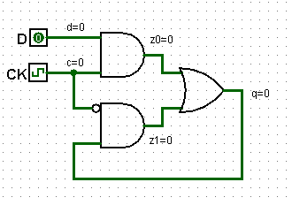

1. con Ck=1 se prepara para guardar un uno.

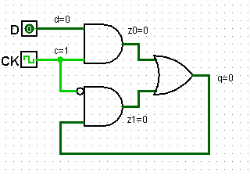

1. con Ck=0 termino, guardando un cero.



II

1. con Ck= 0 el flip flop esta, reteniendo un cero.



1. con Ck=1 se prepara para guardar un 1.



1. con Ck=0 termino, guardando un uno.

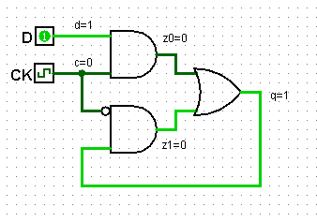

¿Que, supone que ocurrio, en la primer secuencia?

Si se refiere a por qué el circuito termina guardando cero cuando se estaba preparando para guardar uno, es que aunque el circuito estaba en modo copia, la entrada nunca le pasó el 1 que esperaba guardar.

1. Para los instantes del punto 10) dibujar los diagramas temporales de Ck, D y Q.

**Parte 1**

d

--------------

+----+

c | |

----+ +----

q

--------------

**Parte 2**

+----

d |

---------+

+----+

c | |

----+ +----

+----

q |

---------+

1. Explicar por qué cuando Ck = 1 el circuito se comporta como un cable entre Q y D y no retiene

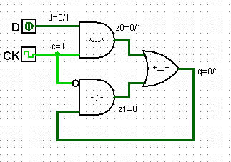

*---* (llave cerrada)

* / * (llave abierta)

Según puede observarse del gráfico, un clock en 1 puede explicarse tal como una combinación de llaves en la que el clock “setea” la primera compuerta (and) como llave cerrada, y puesto que la compuerta [or], por su naturaleza misma, se puede considerar una llave cerrada que aceptará el valor que le entregue d, a q llegará el sin más trámite el valor que entregue d.

1. Dada la siguiente variación de Ck y D determinar en el tiempo cómo variará Q:

